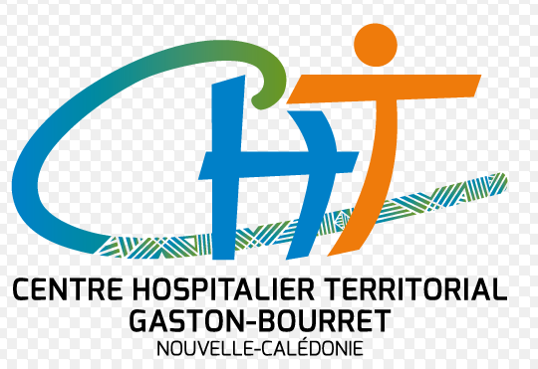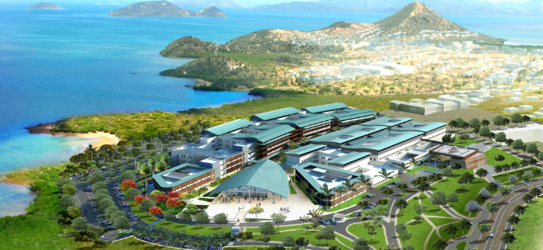

Le Centre Hospitalier Territorial Gaston-Bourret (Nouvelle-Calédonie/Grand Nouméa) recrute un ASSISTANT EN ANATOMOPATHOLOGIE à partir de Novembre 2023 (1an ou 2 ans).
Activité polyvalente généraliste (pas de neuropathologie, néphropathologie, d’autopsie ni de fœtopathologie). Plateau technique complet et moderne dans locaux récents.
Conditions de recrutement :
-Rémunération mensuelle brute très attractive : 6822 Euros/mois.
-Prime d’installation brute de 6822 euros si contrat d'un an ou de 13 645 euros si contrat de deux ans.
-Prise en charge des frais de transport et de déménagement de l'intéressé(e) et de sa famille par l'établissement.
-Régime de congés spécifiques au statut des assistants (congés annuels de 30 jours ouvrables, et congés formation de 15 jours avec prise en charge du billet d'avion aller-retour pour la formation à partir de la 2e année).

Situation géographique très attractive : Paysages très variés, plus grand lagon du monde, îlots de Nouméa à 5-30 minutes en bateau pour les jours off, îles Loyautés à 15-30 minutes en avion pour les week ends (île des Pins, Lifou, Maré, Ouvéa), réserves naturelles, plongées (top mondial), randonnées, trails (amateur et compétition), activités nautiques, etc...
A côté de la Nouvelle-Zélande et de l’Australie pour les vacances.

Merci de contacter
Dr BUSCA Stéphane par mail (joindre un CV): stephane.busca@cht.nc
Mme BRUNNER Véronique - directrice des affaires médicales : veronique.brunner@cht.nc

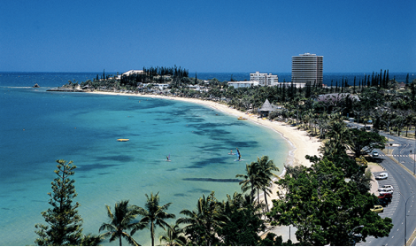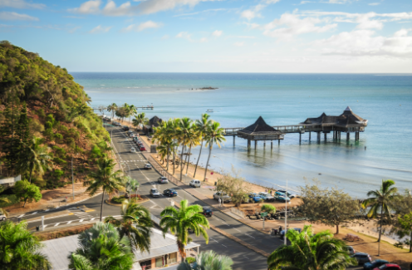
Nouméa et son cadre de vie idyllique.

Paysages variés de Nouvelle Calédonie :
